Развитие эмоционального мира детей

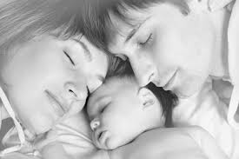
Осознанное желание родителей иметь ребенка является самым главным моментом в формировании психоэмоциональной структуры личности ребенка. Позитивный взгляд на себя, жизнь и окружающих складывается у ребенка еще в момент его существования в виде зародыша. «Меня хотят, любят, ждут» эта формула, записанная в подсознании,
определяет не только развитие, но и весь жизненный путь личности.


Родителям особенно важно понять, какую роль в эмоционально-личностном развитии ребенка играют родительские установки. Бесспорно, родители - самые значимые и любимые для ребенка люди. Авторитет, особенно на ранних этапах психоэмоционального развития, непререкаем и абсолютен. Вера в непогрешимость, правоту и справедливость родителей у детей непоколебима: «Мама сказала...», «Папа велел» и т. д.
Взрослые люди, способные осознавать и контролировать, многое «подвергают сомнению», ставя психо-экологические защиты к установкам и требованиям окружающих, руководствуясь собственными желаниями и мотивами. Они не пускают в свое подсознание те установки, которые сознательно им не нужны. («Курить вредно!» - хочу и курю!)

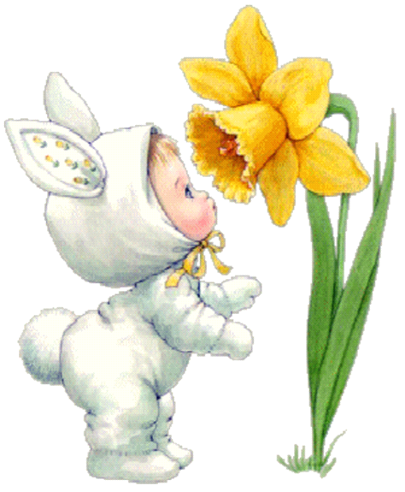
Дети не могут этого делать. Они не в состоянии поставить психологический барьер в отношениях с родителями. Поэтому многое из тех установок, которые они получают от своих родителей, в дальнейшем определяет их поведение, причем стереотипное, одинаковое в сходных жизненных ситуациях. Несомненно, большая часть родительских установок положительна и способствует благоприятному развитию личного пути ребенка.
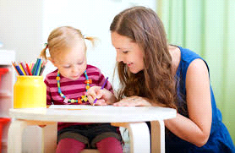
Примером исторически сложившихся и передаваемых из поколения в поколение положительных установок, охраняющих человека, являются пословицы и поговорки, сказки и басни с мудрым адаптационным смыслом, где добро побеждает зло, а мудрость глупость, где важны стойкость, вера в себя и свои силы.
Задумывались ли вы, взрослые, какие установки дали вам ваши родители, не являются ли они внутренними указателями на вашем жизненном пути? Внимательно рассмотрите таблицу родительских установок и подумайте, прежде чем что-то категорично заявлять своему ребенку о последствиях, а не ваших ли родителей это установки? Не говорите своему ребенку того, чего бы вы ему на самом деле не желали.
Негативные установки  Сказав это,  «Сильные люди не плачут».  «Думай только о себе, не жалей никого».  «Ты всегда, как твой (я) папа (мама)».  «Дурачок ты мой!»  «Уж лучше б тебя вообще не было на свете!»  «Вот и будешь по жизни мыкаться, как твой папа (мама)...».  «Не будешь слушаться - заболеешь!».  «Яблоко от яблоньки недалеко падает».  «Сколько сил мы тебе отдали, а ты...»  «Не твоего ума дело...»  «Бог тебя накажет!..»  «Не ешь много, будешь толстый, никто тебя любить не будет».  «Не верь никому, обманут!..»  «Если ты будешь так поступать, с тобой никто дружить не будет!»  «Ты всегда это делаешь хуже других...»  «Ты всегда будешь грязну лей!»  «Женщина глупее мужчины...»  «Ты плохой!»  «Будешь букой — один останешься».  «Все хорошее всегда кончается, нельзя всегда есть конфетки...» | Позитивные установки  исправьтесь:  «Поплачь — легче будет».  «Сколько отдашь — столько и получишь».  «Какая мама умница! Какой у нас папа молодец! Они самые хорошие!»  «В тебе все прекрасно...»  «Какое счастье, что ты у нас есть!».  «Каждый сам выбирает свой путь».  «Ты всегда будешь здоров!»  «Что посеешь, то и пожнешь».  «Мы любим, понимаем, надеемся на тебя».  «Твое мнение всем интересно».  «Бог любит тебя!» «Кушай на здоровье!»  «Выбирай себе друзей сам...»  «Как ты относишься к людям, так и они к тебе».  «Как аукнется, так и откликнется».  «Каждый может ошибаться! Попробуй еще!»  «Какой ты чистенький всегда и аккуратный!» «Чистота — залог здоровья».  «Все зависит от человека...»  «Я тебя люблю любого...»  «Люби себя и другие тебя полюбят»,  «Все в этой жизни зависит от тебя».
Этот список вы можете продолжить сами, кое-что в нем вы узнали, подумайте, какие установки мешают вам жить и не давайте их своим детям, если не хотите, чтобы что-то в вашей жизни повторялось в ваших детях.

Как часто вы говорите детям...
— Я сейчас занят(а)...
— Посмотри, что ты натворил!
— Это надо делать не так...
— Неправильно!
— Когда же ты научишься?
— Сколько раз я тебе говорила!
— Нет! Я не могу!
— Ты сведешь меня с ума! — Что бы ты без меня делал!
— Вечно ты во все лезешь!
— Уйди от меня! — Встань в угол!
Все эти «словечки» крепко зацепляются в подсознании ребенка и потом не удивляйтесь, если вам не нравится, что ребенок отдалился от вас, стал скрытен, ленив, недоверчив, неуверен в себе.

А эти слова ласкают душу ребенка:

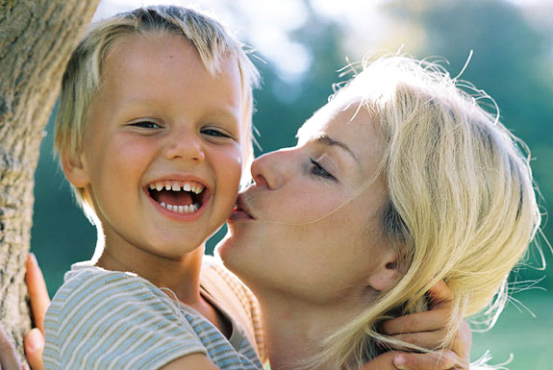
— Ты самый любимый!
— Ты очень многое можешь!
— Спасибо!
— Что бы мы без тебя делали?!
— Иди ко мне!
— Садись с нами!..
— Я помогу тебе...
— Я радуюсь твоим успехам!
— Что бы ни случилось, твой дом — твоя крепость.
— Расскажи мне, что с тобой...
Чувства вины и стыда ни в коей мере не помогут ребенку стать здоровым и счастливым. Не стоит превращать жизнь в уныние, иногда ребенку вовсе не нужна оценка его поведения и поступков, его просто надо успокоить. Сам ребенок не беспомощная «соломинка на ветру», не робкая травинка на асфальте, которая боится, что на нее наступят. Дети от природы наделены огромным запасом инстинктов, чувств и форм поведения, которые помогут им быть активными, энергичными и жизнестойкими. Многое в процессе воспитания детей зависит не от опыта и знаний родителей, а от их умения чувствовать и догадываться.
Так догадывайтесь!

